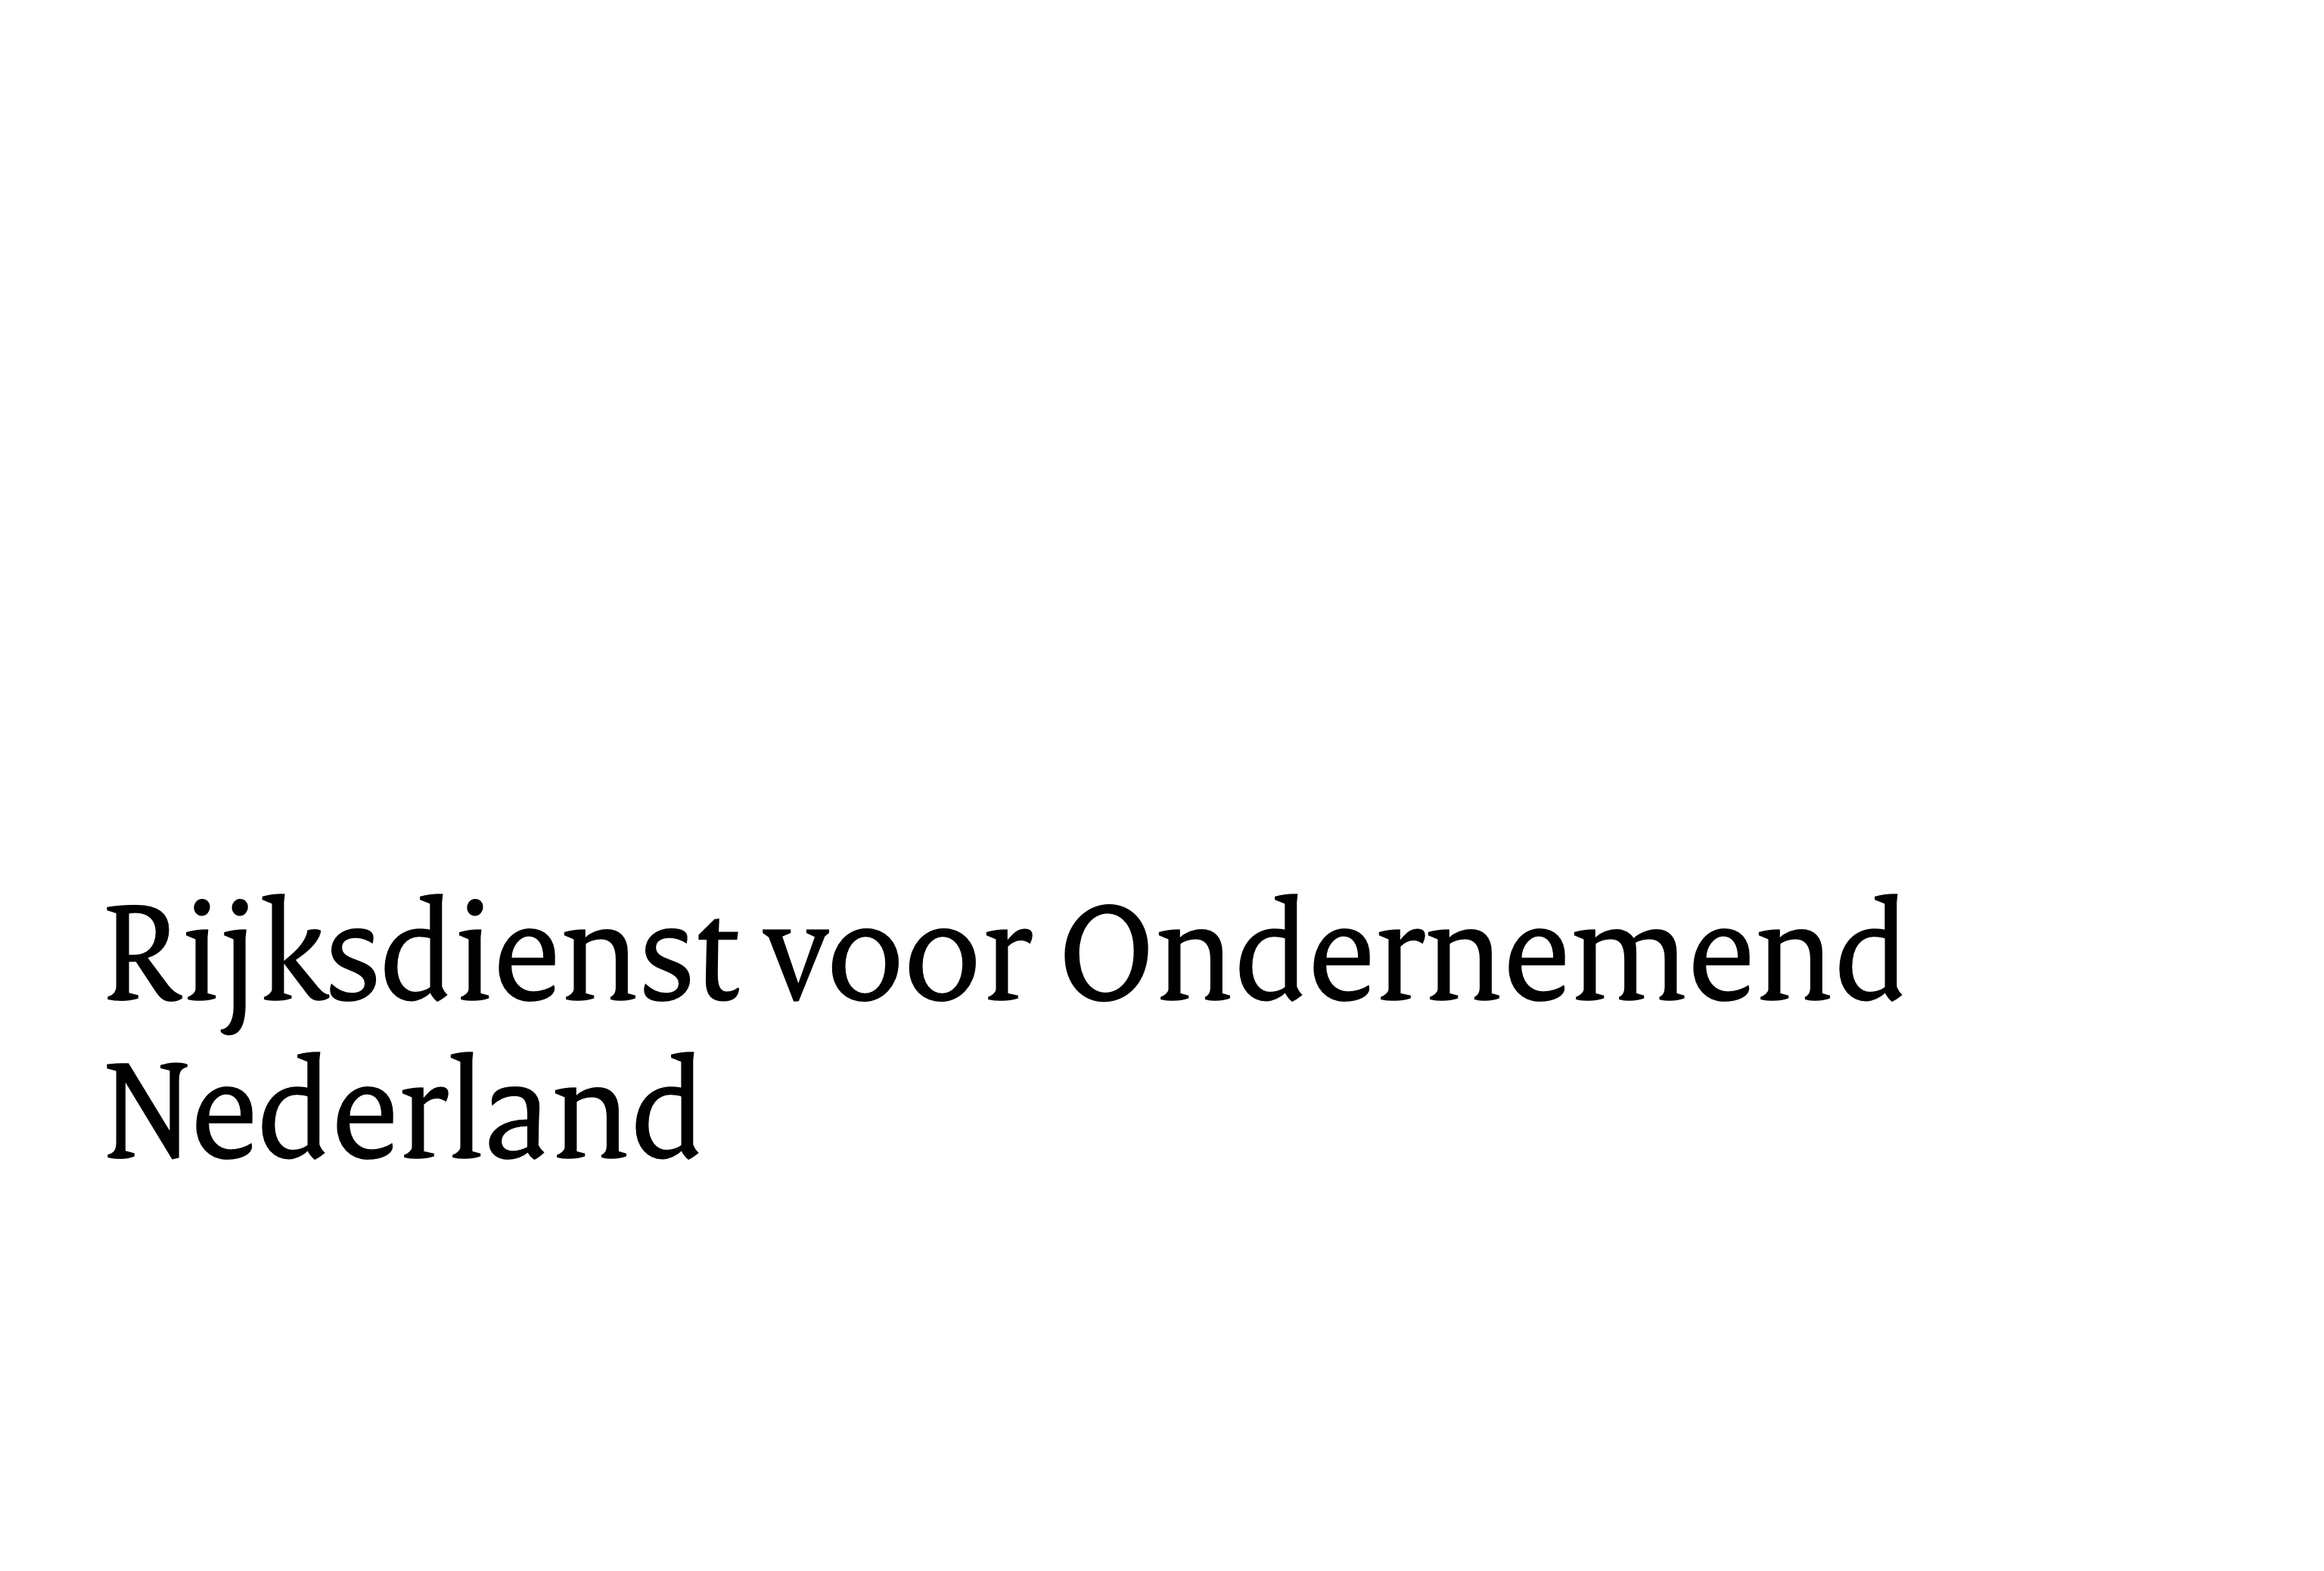

Vooraanmeldingsformulier MOOI 2026

Missiegedreven Onderzoek, Ontwikkeling en Innovatie (MOOI)

- Dit formulier hoort bij de subsidieregeling MOOI 2026.
- Voor deze subsidie is een vooraanmelding verplicht. U kunt uw vooraanmelding indienen vanaf 17 maart 2026, 9:00 uur tot 16 april 2026, 17:00 uur. Na 17:00 uur is het niet meer mogelijk een vooraanmelding te doen. Het aanvraagsysteem is dan gesloten.
- Zorg dat u op tijd een eHerkenningsmiddel met betrouwbaarheidsniveau 3 heeft. Dit heeft u nodig om uw vooraanmelding te doen via eLoket. Het aanschaffen van een eHerkenningsmiddel kan een week duren. Lees op Hulp bij inloggen meer informatie over eHerkenning.
- De vooraanmelding bestaat uit het invullen en verzenden van het aanvraagformulier in eLoket. U uploadt daarbij dit ingevulde vooraanmeldingsformulier. Het is niet nodig dat de beoogde partners in uw samenwerkingsverband het formulier ‘Machtiging penvoerder’ ondertekenen en meesturen.
- De Adviescommissie MOOI geeft na de sluitingsdatum advies over alle vooraanmeldingen. We proberen u het advies uiterlijk eind mei 2026 te geven.
- Het advies op uw vooraanmelding is niet bindend. Ook bij een negatief advies is het mogelijk om uw plan te verbeteren en een definitieve aanvraag te doen.
- Nadat u ons advies heeft ontvangen, is het mogelijk om met één van onze adviseurs het advies door te nemen.
- Vanaf 2 juni 2026, 09:00 uur tot 3 september 2026, 17:00 uur kunt u een definitieve subsidieaanvraag doen. Dit kan alleen als u op tijd een vooraanmelding heeft gedaan. Een vooraanmelding geldt voor één definitieve subsidieaanvraag.

Tips bij het schrijven van uw vooraanmelding
- Vul dit vooraanmeldingsformulier van begin tot eind in.Alleen dan kunnen wij uw vooraanmelding goed beoordelen.
- Zorg dat uw antwoorden en beschrijvingen voldoen aan de instructies die wij geven. Hoe meer informatie u geeft, hoe gerichter ons advies over de verdere uitwerking is. Dit levert u een voordeel op bij het schrijven van uw definitieve subsidieaanvraag.
- Bekijk de webpagina MOOI, de Handleiding MOOI (deze vindt u op de aparte subsidiepagina’s) en de antwoorden op de veel gestelde vragen voor meer informatie.

- Verwijder de schuingedrukte instructieteksten bij het definitief maken van dit formulier.

Vooraanmeldingsformulier MOOI 2026

Titel MOOI-project

Looptijd project (van … tot en met …)

Binnen welk innovatiethema wilt u uw innovatie(s) ontwikkelen? Vink één of meerdere innovatiethema’s aan. Lees voordat u een keuze maakt de themabeschrijving op de webpagina’s voor de MOOI.
U kiest slechts één MOOI-missie. Dit is de missie waarbinnen uw project het beste past. Vervolgens vinkt u voor deze missie minimaal één van de bijbehorende innovatiethema’s aan.
MOOI-missie | Toelichting | Vink aan

Elektriciteit | 1: Innovaties die de businesscase van energieparken op zee verbeteren, de maatschappelijke impact verlagen en versnelling van aanleg bevorderen | ☐
 | 2: Innovaties die de businesscase van geïntegreerde opweksystemen op land verbeteren, bijdragen aan een betere ruimtelijke inpassing en de veiligheid van deze systemen vergroten | ☐
 | 3: Verbetering van het assetmanagement van opweksystemen, zodat deze systemen goed blijven werken, onderhoud gerichter en goedkoper worden en de veiligheid behouden blijft | ☐
 | 4: Ontwikkeling zonnestroomtechnologie | ☐

Gebouwde omgeving | 1: Innovatieve verduurzamingsoplossingen voor de verduurzamingsopgave van de bestaande gebouwde omgeving | ☐
 | 2: Innovaties die bijdragen aan een toekomstbestendig energiesysteem voor woonwijken, bedrijventerreinen, kantoor- of winkelgebieden | ☐

Industrie | 1: Conversieprocessen en ketens voor toepassing van nieuwe commodities | ☐
 | 2: Innovaties voor industriële Multi-commodity Energy Hubs | ☐

Koolstof-  Verwijdering | 1: Ontwikkeling van CO2-afvangtechnieken | ☐
 | 2: Permanente koolstofverwijdering | ☐
 | 3: Langdurige opslag in producten | ☐

Doel en (eind)resultaten van het project
Leg uit in maximaal één A4 hoe uw project aan de doelstelling voldoet. Wees zo concreet mogelijk. Beschrijf welke resultaten u wilt bereiken en welke activiteiten daarvoor nodig zijn. De activiteiten moeten een verband met elkaar hebben.
Geef ook aan welke (eerste generaties van) producten, processen of diensten u wilt opleveren. Deze innovaties moeten binnen 10 jaar (5 jaar voor de missie gebouwde omgeving) na de start van uw project tot een eerste toepassing leiden. Dit zorgt ervoor dat de projecten bijdragen aan een betaalbare, betrouwbare, duurzame en veilige energievoorziening.

Wilt u nog extra uitleg over de activiteiten en resultaten (maximaal 10) geven? Vul dan de tabel hieronder in.
Nummer  resultaat | Titel en korte beschrijving resultaat en activiteiten  (in een paar zinnen) | Periode uitvoering | Beoogde deelnemende partners

Innovatie
Uw project moet vernieuwend zijn ten opzichte van de internationale stand van onderzoek of techniek. Ook moet uw project de Nederlandse kennispositie versterken. Beschrijf in maximaal een halve A4 waarom uw project innovatief is.

Slaagkans
Leg uit in maximaal een halve A4 hoe u ervoor zorgt dat uw innovatie een zo groot mogelijke kans van slagen heeft in de Nederlandse markt en maatschappij.
Leg uit wie volgens u de probleemeigenaar (degene die het probleem heeft dat u wilt gaan oplossen) is van de toekomstige oplossing en welke betrokkenen er zijn. Geef ook aan hoe u deze partijen wil betrekken in het project. Dat kan als deelnemer in het samenwerkingsverband of op een andere manier (in dat geval: aan welke andere manier denkt u?). Beschrijf ook hoe u de oplossing daadwerkelijk gaat implementeren. En geef aan hoe u uw kennis gaat verspreiden.

Partners van het samenwerkingsverband
Geef in de tabel hieronder aan wie de toekomstige partners zijn die het project gaan uitvoeren. Vermeld per toekomstige partner de contactpersoon en contactgegevens. De deelnemers die u opvoert, moeten hiervan op de hoogte zijn. U hoeft geen getekende intentieverklaringen van de toekomstige partners mee te sturen. Wilt u uw vooraanmelding concreter maken? Dan mag u dit alsnog doen.
Bij de MOOI-regeling gaat het niet om de ontwikkeling van onderdelen of individuele producten. Het gaat om systeemontwikkelingen die een oplossing bieden voor de problemen van gebruikers. Systeemontwikkelingen zijn bedrijf en organisatie vernieuwingen. Het is belangrijk dat de samenstelling van het samenwerkingsverband dit beeld geeft (zie ook punt 4). Dit vraagt om uit meerdere vakgebieden gelijke samenwerkingsverband met partners uit belangrijke delen van de keten. Denk hierbij aan partijen die belangrijk zijn voor kennisoverdracht en scholing om de ontwikkeling goed te landen.
Het is geen doel om een samenwerkingsverband zo groot mogelijk te maken. Het gaat erom dat de belangrijke kennis en vaardigheden in het project aanwezig zijn. Partijen mogen aan meerdere samenwerkingsverbanden deelnemen.
Let op:
- U voert het project uit binnen een samenwerkingsverband met minimaal 3 ondernemingen. Deze mogen niet met elkaar verbonden zijn in een groep.
- Onderzoeksorganisaties mogen maximaal 50% van de kosten die onder de subsidie vallen, op zich nemen.
- De ondernemingen in het samenwerkingsverband mogen niet kwalificeren als Onderneming in moeilijkheden (OIM).
Meer informatie over deze voorwaarden leest u op de webpagina’s van de MOOI.

 | Naam organisatie/website | Contactpersoon en contactgegevens | Beschrijving inbreng en rol insamenwerkingsverband

P
D1
D2
Etc

Schatting van kosten en gevraagd subsidiebedrag:
Geef hier:
- een voorlopige inschatting van de totale kosten van uw project in euro’s;
- een voorlopige inschatting van het gevraagd subsidiebedrag in euro’s.

Let op:
- Een project moet minimaal € 2 miljoen aan subsidiabele kosten hebben.
- Een project kan maximaal € 4 miljoen subsidie krijgen.
- De subsidie is minimaal € 25.000 per deelnemer.

Wilt u nog een korte uitleg over de kosten van de resultaten geven? Vul dan de tabel hieronder in.
Nummer  resultaat | Titel en toelichting | Kosten

Vragen of opmerkingen
Heeft u nog vragen of opmerkingen? Die kunt u hier kwijt.

